校党委副书记、纪委书记钟成材参加对校办企业国有资产管理情况审计进点会
11月6日上午，对校办企业国有资产管理情况审计进点会在学校产业大楼召开。学校党委副书记、纪委书记钟成材、资产管理处副处长陈江霞、财务处收入管理科科长潘宇红，华南师大资产经营管理有限公司中层正职以上领导及所有下属公司总经理、财务负责人、办公室主任，审计处派出的审计组全体人员参加会议。会议由审计处处长刘伟主持。

钟成材在会上讲话。钟成材强调，要提高对审计工作的正确思想认识。教育部今年专门出台了《教育系统内部审计工作规定》，学校审计部门开展的这次审计工作是有法律法规依据的，是按规定开展对企业经济活动的日常监督检查工作。其次，钟成材指出，这次对资产经营公司及下属公司审计，是执行经学校党委书记会议研究决定的《华南师范大学2020-2022年三年审计项目规划》，是审计处为落实学校党委部署的一次具体行动。

会上，钟成材对开展校办企业国有资产管理审计的必要性和重要性做了特别阐述。他指出，资产经营公司履行的是受托人的义务，根据学校委托管理学校的大量物业，对学校投入的资金资产进行经营管理，对学校取得的科技成果进行产业转化，学校很有必要通过审计了解受托人的履责情况、国有资产保值增值情况。审计人员站在客观、公正、专业的角度，对资产经营公司近年来的经营活动进行深入的分析，真实地揭示企业对学校国有资产管理是否到位，对受托责任的履行情况提出独立的专业意见，有利于督促受托人更好地履行受托人的责任，从而促进提高国有资产保值增值水平。

钟成材要求公司要积极配合做好这次审计工作。他指出，审计处代表的是学校、学校党委，公司领导班子要高度重视，要组织好、协调好，提供的所有资料不能有伪造、捏造、编造、临时拼凑的行为；同时，要给审计组提供必要的办公条件，确保整个审计过程能够正常进行。钟成材对审计组的同志也提出了具体要求，特别重申审计工作一定要坚持问题导向，揭示问题是审计人员职责所在，是审计工作的生命线，只有发现问题，并提出整改问题的合理化建议，审计工作才能更好地推进学校事业发展。

审计处副处长陈泓瑛在会上对此次审计的具体实施方案做了简单介绍，包括审计组成员、审计对象、审计范围、审计内容、审计重点、审计的主要技术方法和审计时间的安排等方面，并代表审计组在会上做出承诺，一定遵守审计原则，高标准、高质量地完成此次审计工作。

会上，资产经营公司总经理徐乐雄分别从企业基本情况、企业经营管理情况、国有资产保值增值情况、存在的问题及努力方向等四个方面汇报了资产经营公司自2012年以来国有资产管理的总体情况。资产经营公司董事长、党总支书记李才富在会上做表态发言，他表示，坚决无条件服从学校的决定，组织全力配合做好这次审计工作，并保障公司提供的所有材料数据真实客观。

最后，全体与会人员参加填写了审计组设计的对校办企业国有资产管理情况的民主测评和问卷调查。

这次对校办企业国有资产管理审计，涵盖的范围广，年限跨度长，审计工作任务重，在各单位的支持配合和审计人员的共同努力下，预计最快于2021年1月中下旬完成。

作者/通讯员:曾嘉欣 | 来源:审计处 | 编辑:杨柳青

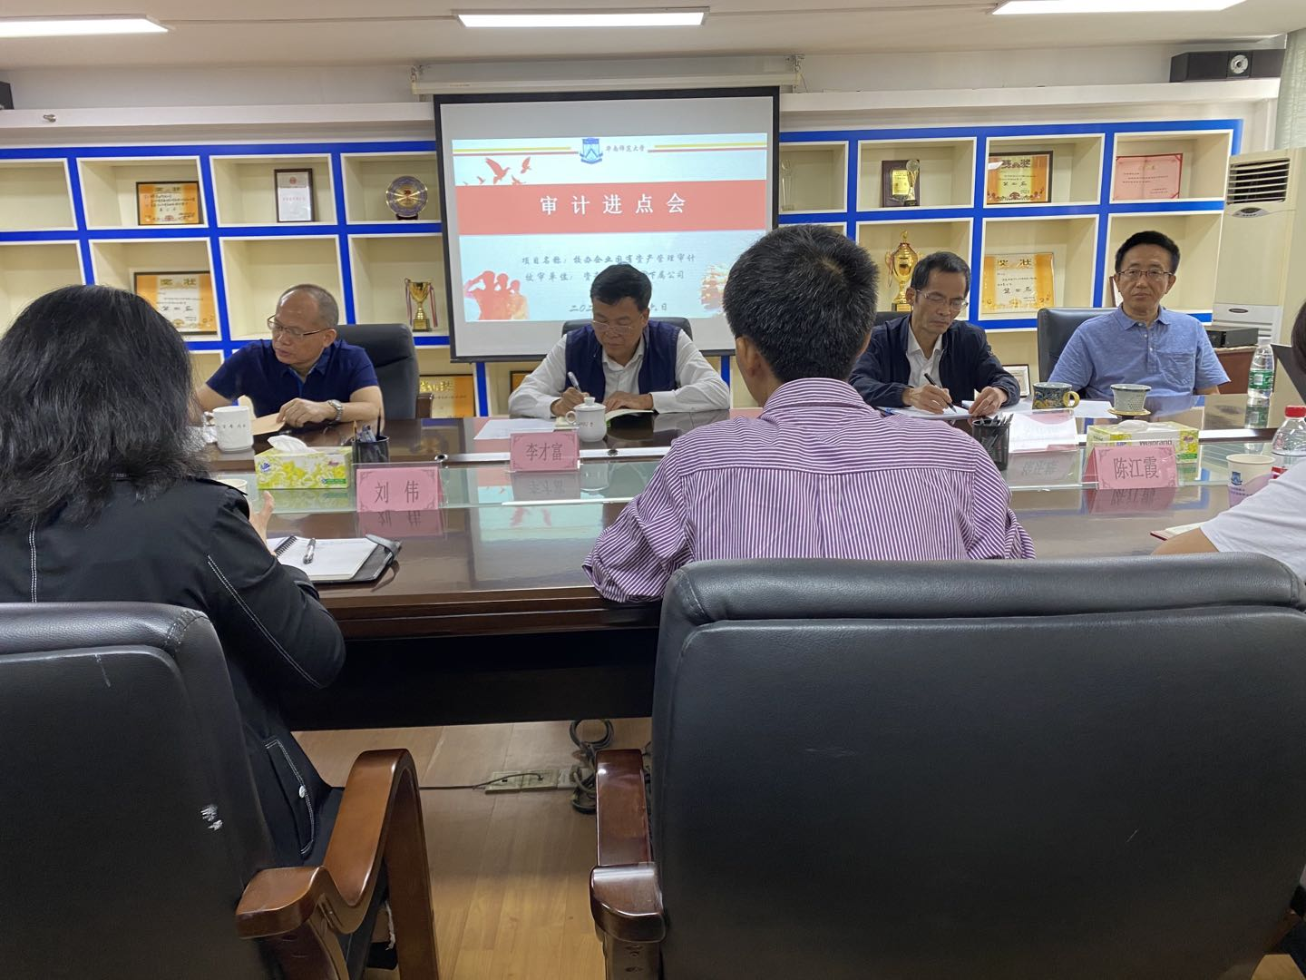
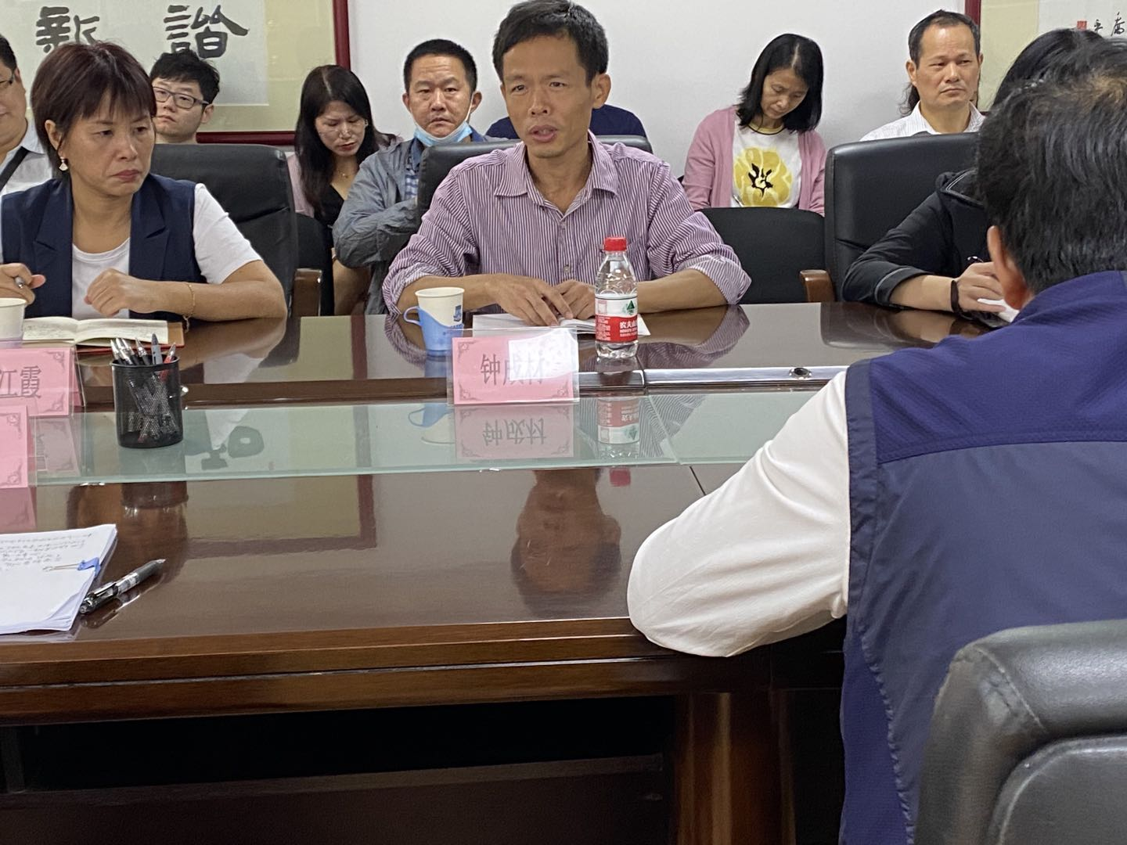
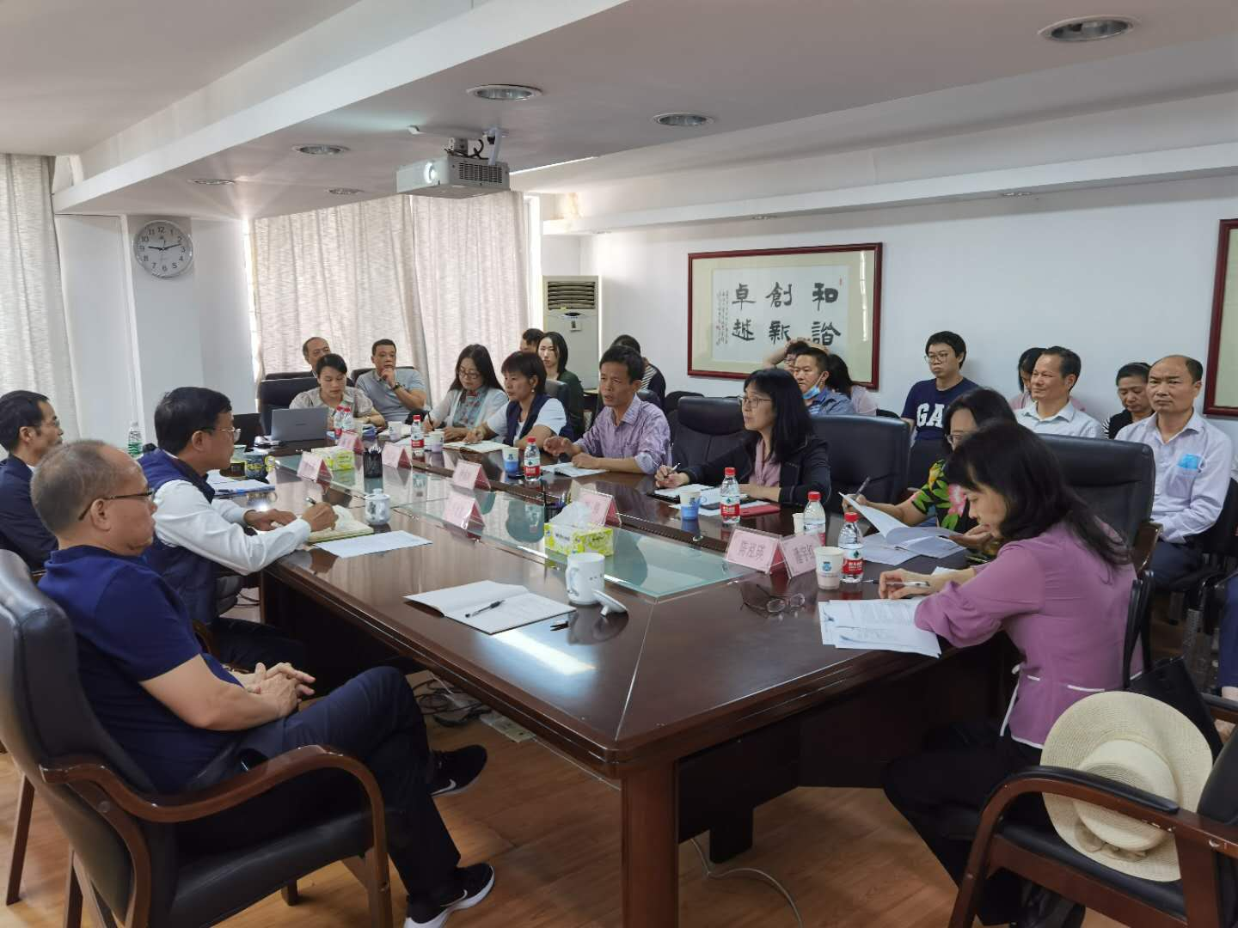
https://news.scnu.edu.cn/34573

